TUẦN 1Từngày 05 đến ngày13tháng 9 năm 2024.
Ngày soạn: 04/09/2024.

GIÁO DỤC THỂ CHẤT( KHỐI 4)-T1
CHỦ ĐỀ 1: ĐỘI HÌNH ĐỘI NGŨ
BÀI 1: ĐỘNG TÁC ĐI ĐỀU MỘT HÀNG DỌC VÒNG BÊN PHẢI.
(Tiết 1)

- YÊU CẦU CẦN ĐẠT
1.Về phẩmchất:
- Giớithiệuchươngtrìnhmôn GDTC lớp 4; Biênchếtổtậpluyện;
- Đoàn kết, nghiêmtúc, tíchcựctrongtậpluyệnvàhoạtđộngtậpthể.
- Tíchcựcthamgiacáctròchơivậnđộng, cótráchnhiệmtrongkhichơitròchơivàhìnhthànhthóiquentậpluyện TDTT.
- Vềnănglựcchung:
  - Nănglựcchung:
- Tựchủvàtựhọc: Tựxemtrướckhẩulệnh, cáchthựchiệnđộngtácđiđềumộthàngdọcvòngbênphảitrongsáchgiáo khoa.
- Giao tiếpvàhợptác: Thông qua cáchoạtđộngnhómđểthựchiệncácđộngtácvàtròchơi.
  - Nănglựcđặcthù:
*Học độngtácđiđềumộthàngdọcvòngbênphải. Hs biếtkhẩulệnhvàcáchthứcthựchiệnđộngtácđểthựchiệnnhiệmvụhọctập.
- NL chămsóc SK: Biếtthựchiệnvệsinhsântập, thựchiệnvệsinhcánhânđểđảmbảo an toàntrongtậpluyện.Biếtđiềuchỉnhtrangphụcđểthoảimáivàtự tin khivậnđộng, biếtđiềuchỉnhchếđộdinhdưỡngđảmbảochocơthể.
- NL giảiquyếtvấnđềvàsángtạo: Thông qua việchọctậptíchcực, chủđộngtiếpnhậnkiếnthứcvàtậpluyện.
- Tựgiác, tíchcựctrongtậpluyện; Yêunước, chămchỉ, tráchnhiệmvàtrungthực.
II. ĐỒ DÙNG DẠY HỌC
- Giáoviênchuẩnbị: Tranh ảnhđộngtácđiđềumộthàngdọcvòngbênphải, trangphụcthểthao, còiphụcvụtròchơi.
-Học sinhchuẩnbị: Giày thể thao…
III. CÁC HOẠT ĐỘNG DẠY HỌC CHỦ YẾU
Nội dung | LV Đ |  | Phương pháp, tổ chức và yêu cầu
Nội dung | TG | SL | Hoạtđộng GV | Hoạtđộng HS
I. Hoạtđộngmởđầu  1. Nhậnlớp  2. Khởiđộng.  - Xoaycáckhớpcổtay, cổchân, vai, hông, gối,...  3. Tròchơi. Làmngượcyêucầu  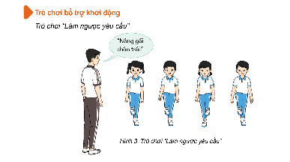  II. Hoạtđộnghìnhthànhkiếnthức.  1. Học độngtácđiđềumộthàngdọcvòngbênphải  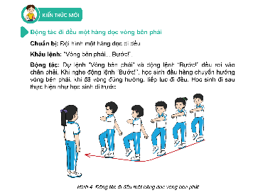  2.Hoạt độngluyệntập.  2.1.Tậpđồngloạt  - Tậpđộngtáctheonhịpđếmchậmvàđộngtácmẫucủa GV  - Tậptheonhịphôđếmnhanh, chậmcủa GV.  2.2.Tậptheotổnhóm.  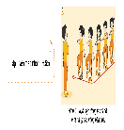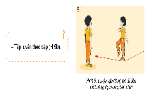  2.3.Tậpcánhân  3.Tròchơi“Vòngtrònvuinhộn”  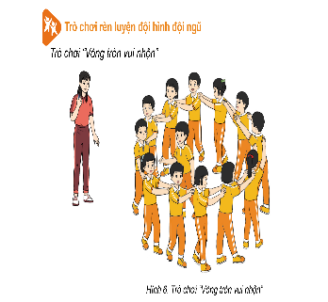  III. Vậndụng  - Thả lỏng cơ toàn thân.  - Củngcốhệthốngbàihọc.  - Nhậnxétvàhướngdẫntậpluyện ở nhà.  - Xuốnglớp. | 5-7’  20-22’  4-6’ | 1-2L  1-2L  1-2L  1-2L  1-2L  1-2L  1L | - Nghe cánbộlớpbáocáo.  - Hỏivềsứckhỏecủa Hs.  - Thầytròchúcnhau.  - Phổbiếnnội dung, nhiệmvụvàyêucầugiờhọc.  - GV di chuyểnvàquansát, chỉdẫncho HS thựchiện.  - Gvtổchức Hs chơitròchơi.  - Cho HS quansáttranh  - GV làmmẫuđộngtáckếthợpphântíchkĩthuậtđộngtác.  - Hônhịpvàthựchiệnđộngtácmẫu, hướngdẫn Hs thựchiệnđt.  - Gvquansát, uốnnắmvàsửasaicho Hs.  - Gv hônhịp 1 lầnvàgiaocánsựlớphô.  - Hs tập theo Gv.  - Gv quan sát, sửa sai cho Hs.  - Yêu cầu Tổ trưởng cho các bạn luyện tập theo khu vực.  - Gvquansát, uốnnắn, sửasaicho Hs.  - luyện tập theo khu vực.  - Gvquansát, uốnnắn, sửasaicho Hs.  - GV nêutêntròchơi, phổbiếnluậtchơi, cáchchơi.  - Cùnghsnhắclạiluậtchơivàcáchchơi.  - Cho Hs chơithử.  - Tổchứccho Hs chơi.  - GV hướngdẫn.  - Gvcùnghshệthốnglạibài (đưacâuhỏi).  - Nhậnxétkếtquả, ý thức, tháiđộhọccủa Hs.  - HD sửdụng SGK để Hs ônlạibàivàchuẩnbịbàisau. |                                                                                                                                                                                                                                                                                                                                                                                                                                                 - Cánsưtậptrunglớp, điểmsố, báocáosĩsố, tìnhhìnhlớphọcchoGv.  GV  * * * * * * * *  * * * * * * *  * * * * * * *  * * * * * * *  -Cánsựđiềukhiểnlớpkhởiđộng .  - Hs chơi đúng luật, nhiệt tình sôi nổi và đảm bảo an toàn.  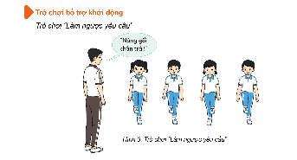  - Hs lắngnghe, tiếpthuvàghinhớ.  - TậpluyệntheosựhướngdẫncủaGv.  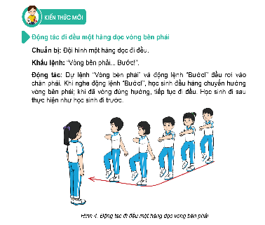  -Hs tiến hành tập luyện theo sự hướng dẫn của Gv vàcánsựlớp.  - Hs thayphiênnhauhônhịp.  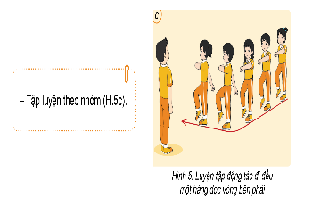  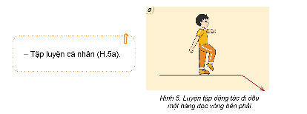  Hs nhắclạiluậtchơi, cáchchơi.  - Hs tiếnhànhchơitròchơidướisựchỉhuycủaGv.  - Chơitròđúngluật, nhiệttình, sôinổivà an toàn.  - HS thựchiệnthảlỏng  - Hs cùngGvhệthốnglạibài (HS quansát SGK (tranh) trảlời)  GV  * * * * * * * *  * * * * * * *  * * * * * * *  * * * * * * *  - HS tậpchungthựchiệntheohướngdẫncủa GV vànhậnhướngdẫntậpluyện ở nhà.

